Приложение 1
к Перечню наименований
элементов улично-дорожной сети муниципального образования
«Город Березники»

д. НИЖНИЕ НОВИНКИ

Приложение 2
к Перечню наименований
элементов улично-дорожной сети муниципального образования
«Город Березники»

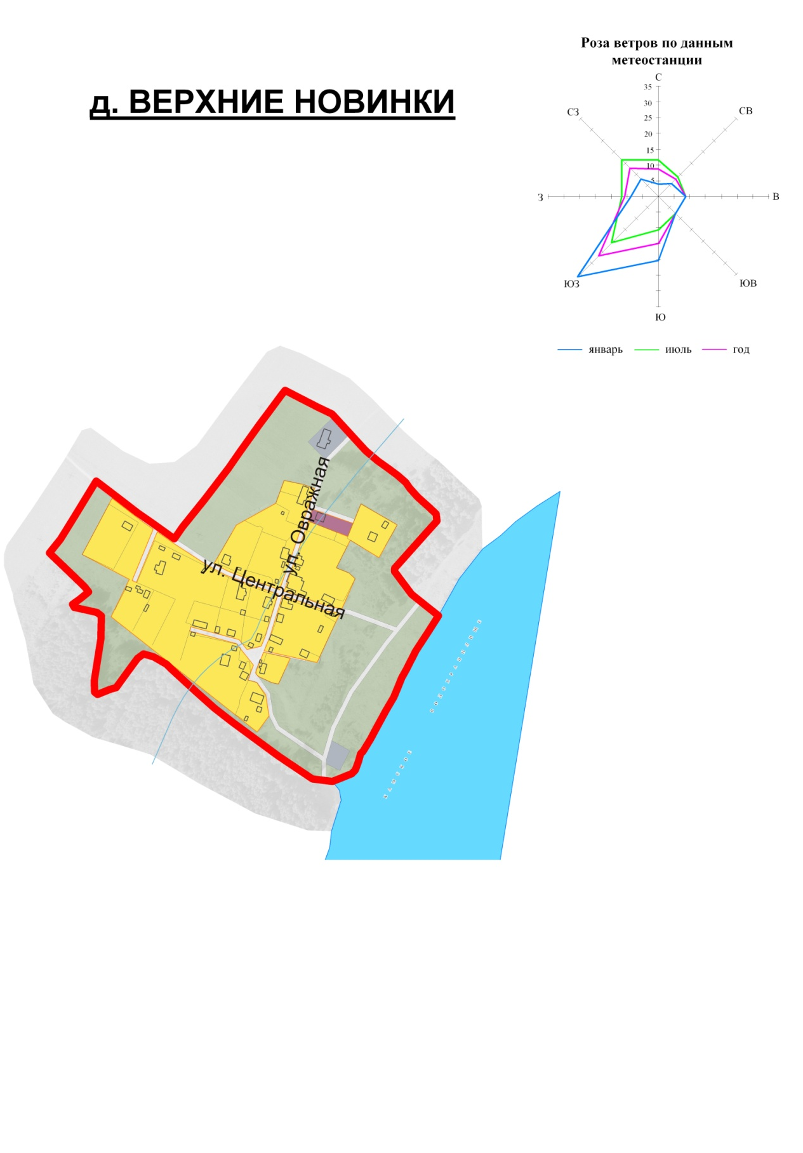

Приложение 3
к Перечню наименований
элементов улично-дорожной сети муниципального образования
«Город Березники»
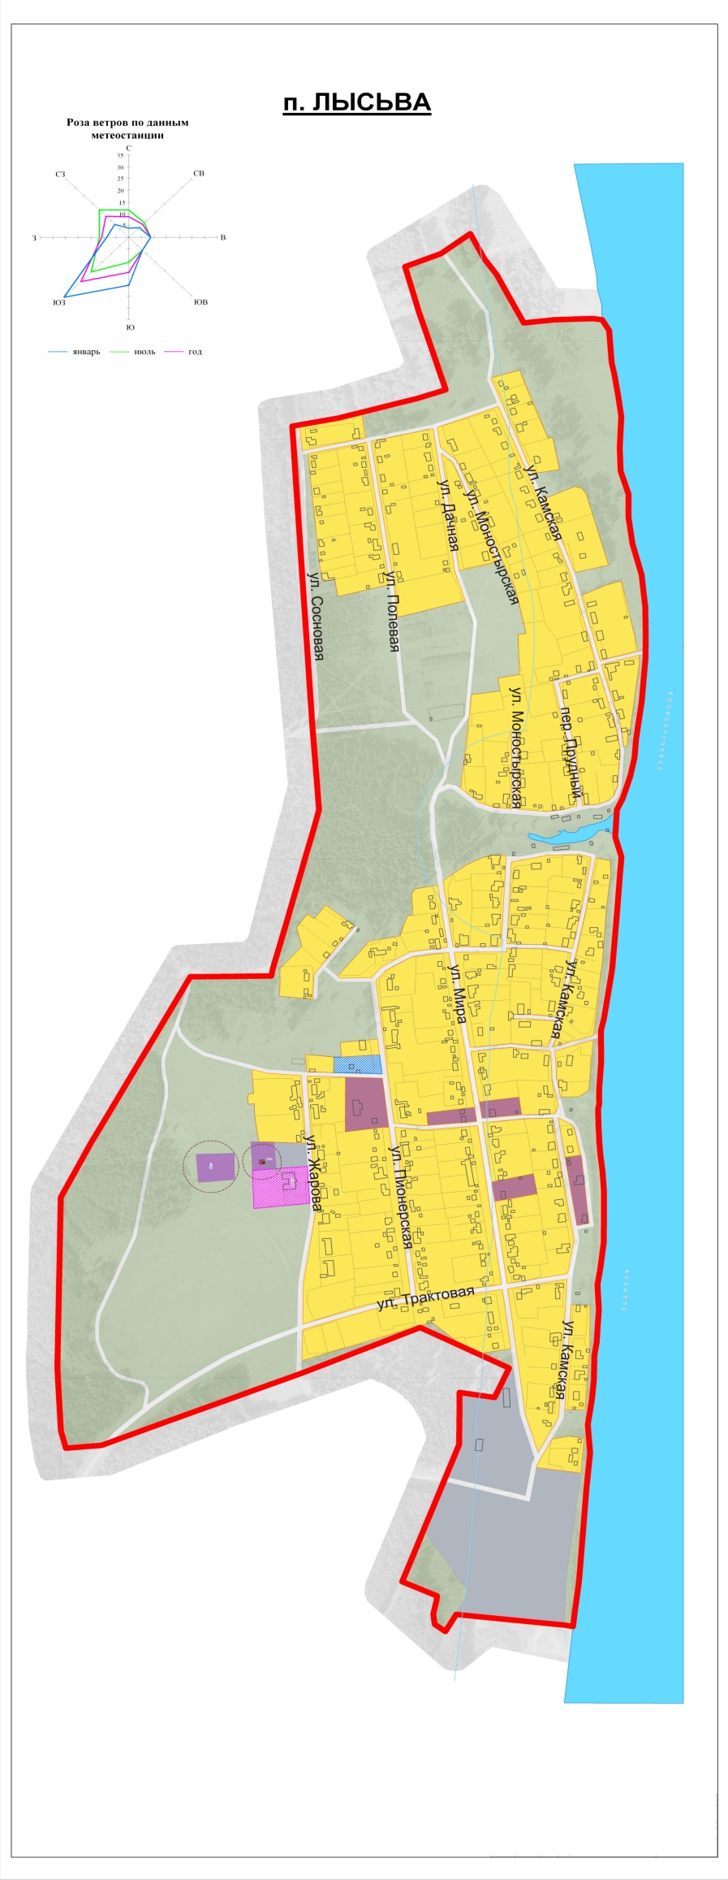

Приложение 4
к Перечню наименований
элементов улично-дорожной сети муниципального образования
«Город Березники»

